101年度第1次機械專業人才認證考試試題
專業等級：初級電控系統工程師
科目：電路設計
考試日期： 101年 05 月 20 日 10：45 ~ 12：15 第 1頁，共 頁

- 選擇題35題（佔70%）
(A) 1. 參考下圖之電路，若二極體偏移電壓為0.6V，令V₁=0.4V，V₂=0.5V，請問二個二
極體導通狀況為？ (A)均不導通 (B)均導通 (C)只有D1導通 (D)只有D2導通。
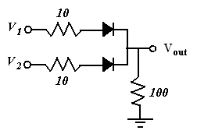 (M12-B019易) (99-2)
D1
D2

(B) 2. 差動放大器在兩輸入端接上相同之訊號而使輸出等於零的電路結構稱之為 (A)差模組態 (B)共模組態 (C)虛接地 (D)等電位。 (M12-C020易) (99-2)

(A) 3. 下列何者是接面型場效電晶體(JFET)的工作條件？
- 閘極對源極接面逆向偏壓
- 閘極對源極接面順向偏壓
- 汲極接地
- 閘極與源極相連接。

(M12-H008易)

(A) 4. 一L亨利的電感器，有一交流電i(t)=I_{MAX} cosωt 流經其上，則該電感器二端的電壓應為 (A) V(t)=-ωLI_{MAX} sinωt (B) V(t)=ωLI_{MAX} sinωt (C) V(t)=-ωLI_{MAX} cosωt (D) V(t)=ωLI_{MAX} cosωt。 (M12-A010易) (97-1)

(D) 5. 若有二電感之電感値分別為10mH及40mH串接使用，請問其等效電感値為多少
mH？(A)4 (B)8 (C)400 (D)50。(M12-E013易) (99-2)

(A) 6. 如左圖所示，若檢流計G之指示值為零時，R之電阻值等於多少
歐姆？(A)2 (B)3 (C)5 (D)1。 (M12-E014中)

(B) 7. 有四個電阻值分別為5Ω、10Ω、15Ω和20Ω之電阻串接於一100V之電源，請問
10Ω 電阻兩端之電壓為多少？(A)10V (B)20V (C)30V (D)40V。
(M12-E017易) (99-2)

(D) 8. 克希荷夫電流定律簡稱為 (A)CIL (B)KIL (C)CCL (D)KCL。 (M12-A003易)

(D) 9. 變壓器使用Y形連接，線電壓為相電壓的(A)相等(B)1/3倍(C)1/√3倍(D) √3倍。(M12-A021 易) (96)

(D) 10. 電晶體放大電路中，最普遍使用作為電壓放大者，為下列何種電路？ (A)射極隨偶器 (B)共基極 (C)共集極 (D)共射極。 (M12-A011易)(96)

(C) 11. 參考下圖之運算放大器電路，求輸出端電壓V_{out}為：(A)-4V (B)-6V (C)-8V (D)-10V。
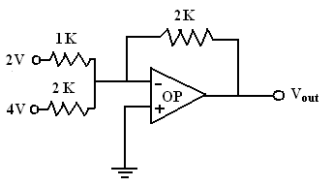 (M12-A014中)(96)

(B) 12. 下列何者不屬於電晶體BJT集極特性所包含的工作區域？ (A)主動線性區
（active linear region） (B)死區（dead-zone region） (C)截止區（cutoff
region） (D)飽和區（saturation region）。 (M12-A018中)

(B) 13. 串聯RLC交流電路若為電容性電路，則電流與電壓相位角關係為？ (A)同相位角
(B)電流超前電壓一相位角 (C) 電壓超前電流一相位角 (D)無法比較。
(M12-A007易)

(C) 14. 比流器(C.T)之一次、二次側電流比正匝數比關係為何？(A)I1/I2=N1/N2 (B)I1/I2=(C) I1/I2=N2/N1 (D) I1/I2= 。
(M12-A022易) (100-1)

(D) 15. 以下何者不是理想運算放大器應具備的特性：(A)無窮大開路增益(B)輸入阻抗趨近於無窮大(C)輸出阻抗趨近於零(D)有限之頻寬。(M121-G001易) (99-1)(100-1)

(C) 16. 在矽半導體材料中掺入五價雜質的目的是：(A)降低矽晶體的導電性(B)增加電洞的數目(C)增加自由電子的數目(D)產生少數載子。 (M12-H006 易)(100-1)

(C) 17. 下列有關TTL與CMOS的特性描述何者不正確？ (A)TTL是使用BJT來組成邏輯電路 (B)CMOS是使用MOSFET來組成邏輯電路 (C) 一般而言，TTL不適合以IC的形式出現 (D)一般而言，幾乎沒有直流電流流入CMOS之輸入閘。 (M12-B020中)(96)

(D) 18. 下圖為一理想之運算放大器電路圖，其輸入電壓V_{i}為5伏特，則其輸出電壓V₀為 (A)-50V (B)50V (C)-55V (D)55V。
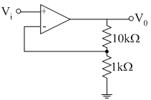
(M12-C029中)

(A) 19. 一個220V、100W的燈泡連接於110V之電源，其出力降低為多少？ (A)25W (B)50W (C)75W (D)不會降低。 (M12-C034易) (99-1)

(E) 20. 對於EMS(電磁耐受)敘述，何者正確？(A)SURGE是耐受性檢測項目之一(B)EMS已被歐盟強制實行 (C)使用同軸電纜可降低EMS問題 (D)對低頻干擾採用雙絞線可增加耐受性 (E)以上皆是。 (M12-A034易) (98-1)(96)

(A) 21. 下圖中電路的電流增益近似值為何？(A)441 (B)400 (C)220 (D)40。
(M12-D021中) (97-1)

(B) 22. 請問左圖中之b、c兩點電壓為多少伏特？
(A)10V (B) 4V (C) 2V (D)0V。 (M12-E029易) (98-1)

(B) 23. 某參考下圖之運算放大器電路，若輸入訊號源是3sinωt，則預期的輸出波形可
表示為：(A)-9cosωt (B)-9sinωt (C) -cosωt (D)-sinωt。
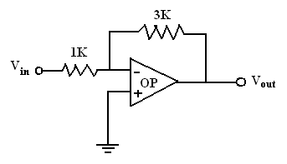
(M12-A015中)

(D) 24. 參考下圖含有理想二極體之電路，其輸出端之波形有效值應為？ (A)10V (B)7.07V (C)6.37V (D)5V。 (M12-A016難) (96)
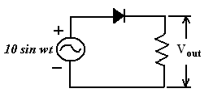

(A) 25. 光敏電阻(C_{d}S)，受光照射時，其電阻值會 (A)變小 (B)不變 (C)變大 (D)先變小
再變大。 (M12-C024易)

(D) 26. 對於推挽式放大電路之優點，下列何者為非？(A)變壓器可使用較小之鐵蕊 (B)交流聲減小 (C)較高的操作效率 (D)淨磁通量較大。(M12-C025中)

(C) 27. 下列有關諾頓定理（Norton’s Theorem）的描述何者錯誤？ (A)直流及交流電路均適用 (B)可將一複雜電路簡化成一個等效電流源及一個等效電阻 (C)簡化後為一串聯之簡單迴路 (D) 諾頓定理與戴維寧定理為一對偶（dual）關係。 (M12-A006中)(96)

(A) 28. 一電路的電壓值為，電流值為，則此電路之有效功率為何？
(A)1732W (B)2000W (C)900W (D)1440W。 (M12-D030易) (98-2)

(B) 29. 請問左圖中之b、c兩點電壓為多少伏特？
(A)10V (B) 4V (C) 2V (D)0V。 (M12-E029易) (98-1)

(D) 30. 整流器之功能為何？ (A)低壓變高壓 (B)高壓變低壓 (C)直流變交流 (D)交流變
直流。 (M12-E009易)

(C) 31. 串聯RLC交流電路若為電感性電路，則電流與電壓相位角關係為？ (A)同相位角 (B)電流超前電壓一相位角 (C) 電壓超前電流一相位角 (D)無法比較。(M12-B007易) (97-2) (99-1) (99-2)

(A) 32. 將75Ω及34Ω之兩電阻器並聯時，其總電阻之大小為何？(A)小於34Ω (B)等於
34Ω (C)大於75Ω (D)介於75Ω與34Ω之間。 (M12-F014易) (100-1)

(C) 33. 下列二極體何者具有負電阻特性？(A)肖特基(Schottky)二極體 (B)透納(Tunnel) 二極體 (C) 雷射二極體 (D)光二極體。 (M12-H007)易)

(D) 34. 某兩級放大器，各級的功率增益分別為20dB及10dB，若無負載效應，則其總功
率增益大小為何？ (A) 30 (B) 50 (C)100 (D)200 dB。 (M12-F23易)

(C) 35. 如下圖所示符號是代表哪一種功率半導體元件？ (A)BJT (B)TRIAC (C)IGBT (D)MOSFET。 (M12-A012中) (100-1)(99-2)(98-2)(96)
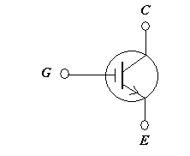

二. 問答題（佔30%）：共4題，任選2題作答；每題佔15分；作答超過2題者，以分數較高的2題計分。
1. 若下圖中之運算放大器使用±15V之電壓源，電阻值分別為R1=10kΩ及R2=20kΩ，若輸入電壓為 V1= 2 V 及V2=3sin2t (V)，請問輸出電壓為多少？

(M12-E101中)
解答：
V_{out}= 6-6sin2t (V)

2. 求下圖中流經電阻10Ω、20Ω、25Ω、40Ω之分支電流分別為 I₁₀、I₂₀、I₂₅、I₄₀。
(M12-A101 難) (97-2)(97-1)(96)
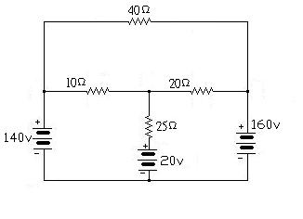
解答：
I₁₀= 2A
I₂₀= 2A
I₂₅= 4A
I₄₀= -0.5A或0.5A

3. 試繪出下列理想矽二極體截波電路的輸出電壓波形，其中假設為正弦波，其波峰分別為和且(0.6為二極體之切入電壓)：

(M12-G006易) (100-1) (99-1) (99-2)
解答：
下圖深黑色波形

4. 請問若將下圖所示電路中虛線框起部分轉換為戴維寧等效電路，則戴維寧等效電壓(V_{TH})為多少伏特？
(M12-E102中 ) (100-1)(98-2)

解答

V_{TH}= 3.3V

